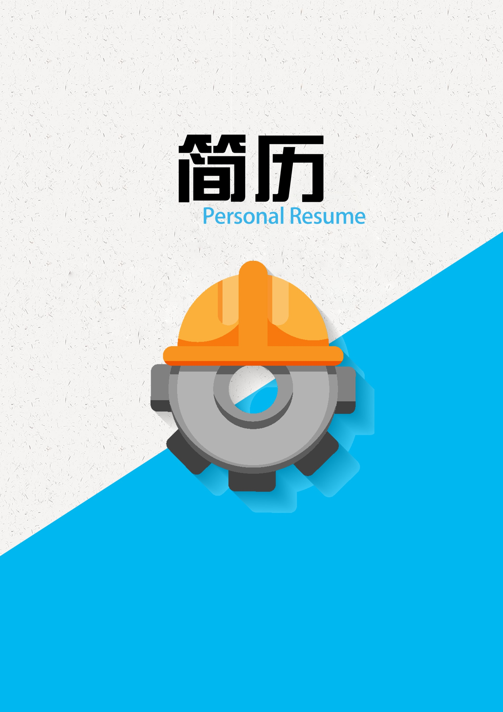
姓名：xxx
学校：XXX机械自动化
电话：139*********
邮箱：0000@qq.com




RESUME

教育背景
工作经验
专业技能
自我评价
- 性格阳光，乐于交友，热爱旅行，看书，视野开阔。
- 认真负责是我的做任何事情的准则。
- 有较强的理性批判性思维，善于利用团队协作的力量，从多角度分析问题。
- 通过CET6，英语会话、阅读、写作优秀
- 普通话二级甲等、计算机二级
- 熟练掌握Microsoft office，Photoshop，AutoACD

- 2013.03-2016.08 XXX有限公司 机械工程师
1、工装夹具辅助设计，绘制零件图纸和成品图纸；
○2、特殊梯种新试装架设计，涉及到受力部件的静力学分析；
○3、负责产品与零部件的3D模型和图纸创建，公差配合设计，零部件BOM的创建；
○4、根据成本、工时、生产量、材料成本等条件进行合理化利润计算；
- 2014.07-2015.09 XXX有限公司 机械工程师
1、新产品成本估算，报价；
○2、产品铸造，加工工艺规划，模具，工装设计；
○3、产品品质及生产成本持续改善；
○4、负责公司成熟设备中小批量生产跟单，物料跟进，装配现场问题处理。
求职意向：机械工程师
生意：1996.03.29 所在地：河北邯郸
电话：139*********** 邮编：********@******

xxx
2012.09-2016.05 XX大学 机械自动化 本科
主修课程：信号与系统分析、过程检测及仪表、运筹学、计算机仿真、计算机网络、过程控制、运动控制、系统辨识基础、计算机控制系统、系统工程导论、复变函数与积分变换、自动化概论等。
RESUME

RESUME

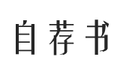

尊敬的领导：
您好！
我是一名即将毕业的本科毕业生。我很荣幸有机会向您呈上我的个人资料。在投身社会之际,为了更好地发挥自己的才能,谨向各位领导作一下自我推荐。
伴着青春的激情和求知的欲望，我即将走完四年的求知之旅， 美好的大学生活，培养了我科学严谨的思维方法，更造就了我积极乐观的生活态度和开拓进取的创新意识.课堂内外拓展的广博的社会实践、扎实的基础知识和开阔的视野，使我更了解社会；在不断的学习和工作中养成的严谨、踏实的工作作风和团结协作的优秀品质，使我深信自己完全可以在岗位上守业、敬业、更能创业！我相信我的能力和知识正是贵单位所需要的，我真诚渴望，我能为单位的明天奉献自己的青春和热血！
我一定会尽职尽责地用实际行动向您证明：您的过去，我来不及参与；但您的未来，我愿奉献我毕生的心血和汗水！
再次致以我最诚挚的谢意!
此致
敬礼！
xxx
2023.10.05

Looking Forward To Your Reply
期待您的回复

